МКОУ « СОШ а. Икон- Халк»

Предмет: Основы религиозных культур и светской этики.

Модуль: « Основы светской этики».

Разработка урока на тему:

Добро и зло

Матакаева Кельдихан Баталовна
учитель начальных классов

Аннотация к уроку: Урок в 4 классе по теме «Добро и зло» соответствует программе, учебник Шемшуриной А.И.. Это комбинированный урок. На уроке используются различные методы: актуализация знаний, проблемное обучение, работа в парах, групповая работа, индивидуальная работа.

 | ФИО (полностью) | Матакаева Кельдихан Баталовна
 | Место работы | МКОУ «СОШ а. Икон- Халк»
 | Должность | Учитель начальных классов
 | Предмет | Основы религиозных культур и светской этики. Модуль «Основы светской этики»
 | Класс | 4
 | Базовый учебник | Основы религиозных культур и светской этики. Модуль «Основы светской этики» 4: учебник для 4 кл. образоват. учреждений/ А.И.Шемшурина – М.: Просвещение, 2017.

Оборудование и материалы: мультимедийная презентация, компьютер, проектор, учебник «Основы духовно – нравственной культуры народов России. Светская этика. 4 класс под редакцией А.И .Шемшуриной, 2017г., толковый словарь С. И. Ожегова, цветные маркеры, пословицы, притчи, запись песни «Дорогою добра» , большое «сердце класса», цветы, эпиграф, конверты с заданиями для групп, высказывания мыслителей.
Список литературы:
Книга для учителя «Основы религиозных культур и светской этики».
М., Просвещение, 2017 г.
Учебное пособие «Основы светской этики 4-5» М., Просвещение, 2015 г.
Основы религиозных культур и светской этики. Книга для учителя. 4-5к.-
М.: Просвещение, 2015г.
Электронное пособие к модулю «Основы светской этики».

Цель: создание условий для понимания значения понятий добра и зла в жизни человека.
Задачи:
расширить представления обучающихся о понятиях “добро” и “зло” с позиции нравственного смысла;
прививать нравственные качества личности и этические нормы поведения, чувства добра и сострадания, любви и милосердия;
формировать потребность совершать добрые дела;
формировать умение рассуждать на тему с привлечением личного опыта;
развивать творческие способности учащихся;
воспитывать добропорядочность, неравнодушное отношение к окружающему миру.
воспитывать чувство ответственности за совершаемые поступки;
Планируемые результаты: обучающиеся должны уметь:
оценивать жизненные ситуации (поступки людей) с точки зрения общепринятых норм и ценностей:
объяснять с позиции общечеловеческих нравственных ценностей, почему конкретные простые поступки можно оценить как хорошие или плохие;
самостоятельно определять и высказывать самые простые общие для всех людей правила поведения (основы общечеловеческих нравственных ценностей);
Познавательные УУД
1. Извлекать информацию из текста.
2. Работать с информацией, представленной в разных формах (текст,таблица)
3. Объяснять понятия: добро, зло.
Регулятивные УУД
1. Принимать и сохранять учебную задачу.
2. Планировать свои действия в соответствии с поставленной задачей.
Коммуникативные УУД
1. Слушать и понимать других.
2. Строить речевое высказывание в соответствии с поставленными задачами.
3. Оформлять свои мысли в устной форме.
4. Договариваться о правилах общения и поведения.
5. Формулировать своё мнение, свою позицию.
Личностные УУД
1. Сопоставлять положительные и отрицательные поступки людей.
2. Делать выводы, анализировать свои и чужие поступки с точки зрения общечеловеческих норм.
Оборудование и материалы: мультимедийная презентация, компьютер, проектор, учебник «Основы духовно – нравственной культуры народов России. Светская этика. 4 класс под редакцией А.И. Шемшуриной, 2017г., толковый словарь С. И. Ожегова, цветные маркеры, пословицы, притчи, запись песни «Дорогою добра» , большое «сердце класса», цветы.
ХОД УРОКА.

I. Мотивация к учебной деятельности.
Учитель: -Ребята, сегодня у нас необычный урок, так как к нам пришли гости со всей Карачаево-Черкесии!
_ Улыбнитесь нашим гостям и поздоровайтесь.

-Мир - это большое зеркало и улыбаясь кому-то, ваша улыбка будет возвращаться к вам с радостью.
Друг на друга посмотрели,
Улыбнулись,
Тихо сели.
-Начинается урок «Основы светской этики»
II. Актуализация знаний.
Повторение и закрепление (Слайд 1)
Учитель:- Прочитайте, что написано на экране
( «Повторение - мать учения!» )
-Как вы думаете, что мы сейчас будем делать?
Дети: - Сейчас мы будем повторять то, что проходили на прошлых уроках
Учитель: - У нас в гостях «Мудрая сова». Я вам предлагаю поиграть в игру «Вопрос другу»
-Я думаю, что «Мудрая сова» хочет услышать ваши умные вопросы и правильные ответы.
Вопрос 1: - Что такое этика?
Дети: Этика – это наука о нравственной жизни человека.
Вопрос 2: - Что такое нравственная жизнь человека?
Дети: - Нравственная жизнь человека - это, что такое хорошо и что такое плохо в поведении людей, в их отношениях к самим себе, друг другу, к окружающему миру, природе.
Вопрос 3: –Какой мыслитель основал этику?
Дети: - Основателем науки этика яв-ся древнегреческий мыслитель Аристотель.
Вопрос 4:- В связи с чем, Аристотель дал название этой науке?
Дети: -Он писал книгу для своего сына Никомаха. Книга называлась «Этика для Никомаха», или «Никомахова этика». Оттуда идет название науки этика.
Вопрос 5:- Какие нравственные нормы вам знакомы?
Дети: -Прежде всего надо быть вежливыми и доброжелательными по отношению к другим людям.
Вопрос 6: -Что такое вежливость?
Дети: -Слово вежливость образована от слова вежа . Это слово до XVI века означало «знаток правил поведения», т. е. вежливый человек, с которым легко и приятно общаться.
Вопрос 7: -Какие качества необходимо проявлять в общении с другими
людьми?
Дети: -Очень важно стремление понять другого человека. Проявлять чуткость, деликатность.
Вопрос 8:- Что такое чуткость ? ( Способность видеть состояние другого человека, сопереживать ему)
Вопрос 9: - Что такое деликатность? ( Способность не обращать внимание на оплошность человека)
Вопрос 10: -Как звучит золотое правило этики?
Дети: ПОСТУПАЙ ПО ОТНОШЕНИЮ К ДРУГИМ ТАК, КАК ТЫ ХОТЕЛ БЫ, ЧТОБЫ ПОСТУПАЛИ ПО ОТНОШЕНИЮ К ТЕБЕ. (ХОРОМ)
Учитель: -Молодцы , ребята!
III. Объяснение нового материала.
1. Определение темы урока Учитель: -Сейчас попробуем определить тему урока
Учитель: -Закройте глаза и послушайте музыку. (Звучит классическая музыка.1.Рихорд Вагнер «Полет Валькирий»-зло
2.В.А. Моцарт «Дивертисмент»-добро На экране слайды2 )
-Что вы представили, послушав эту музыку? Слайд 3
Учитель: - Ребята, внимательно прочитайте эпиграф к нашему уроку и постарайтесь определить тему!
Эпиграф
«Добрый человек – не тот, кто умеет делать добро, а тот, кто не умеет делать зло» Василий Осипович Ключевский.)

Уч.-Как вы думаете, о чем мы будем говорить на уроке?
Дети: - Я думаю, что мы будем говорить о добре и зле
УЧ. – Сформулируйте тему нашего урока?
Слайд5
2.Определение целей и задач урока
Уч: - Да, мы сегодня будем говорить о добре и зле.
- Что мы должны сегодня узнать, чему научиться? Для чего?
Дети:- Я думаю, мы познакомимся с понятиями ДОБРО И ЗЛО
Дети :- Наверное, научимся отличать добрые поступки от злых
Дети:- Что мы можем сделать, чтобы наш мир стал добрее?
УЧ:- Ответы на эти вопросы мы будем искать сегодня на уроке.
3. Осознание и осмысление учебного материала.
Уч.- Добро и зло! Это особые слова. Что такое добро? И что такое зло?
Над этими вопросами люди размышляют на протяжении всей истории.
«Добро» и «зло» - главные этические понятия в жизни. Именно этими понятиями руководствуются люди, совершая поступки.
Уже в древние времена считалось, что отступление от нравственности, неумение различать добро и зло ведут к разрушению человеческой личности.
- Добро и зло вместе ходят по свету. С точки зрения добра и зла человек оценивает и поступки других людей. Благодаря тому, что люди понимают что такое добро и зло , они могут предотвратить насилие, жестокость, ссоры или наоборот могут поддерживать добрые отношения ,построить мирную , счастливую жизнь.
4. Работа с понятиями добро и зло.
1)Учитель :- Итак ,давайте подумаем, что такое добро? Как вы думаете?
Дети: -Добро- это ,когда люди совершают хорошие поступки.
Дети: -Добро- это, когда говорят друг другу что то приятное, добрые, вежливые слова.
Дети:-Добро- это когда светит солнце.
Дети:-Добро- если рядом мама
Дети: -Добро- если есть верные друзья.
Учитель :- - А какого человека мы можем назвать добрым?
-Что такое зло? -Каких людей вы называете– злыми?
2) Уч.: - Какими цветами вы нарисовали бы ДОБРО ?
КРАСНЫЙ-ЦВЕТ ПОБЕДЫ
ЖЕЛТЫЙ-СОЛНЦЕ
ЗЕЛЕНЫЙ-ТРАВА
СИНИЙ-ВОДА, НЕБО

ЗЛО? (темный, черный, мрачный…….
3) Уч.:- Как вы думаете , что может являться символом добра?
дети :(солнце) зло (гром………
4)Уч.:-С какими словами ассоциируется слово- добро, слово-зло?
ДОБРО: солнце, Родина, тепло, веселье, мама, семья, ласка, удача,
красота, доброта, труд, мир, здоровье, верность ,дружба,
внимание, любовь, преданность, забота, подарок.
ЗЛО: война, смерть, гром, слёзы, разруха, горе, печаль, болезнь, неудача , молния, лень, обман, месть, трусость, предательство,
5)Учитель: –Кто то из вас сказал, что добро ассоциируется со словом РОДИНА.
Учитель :- -Как называется наша РОДИНА? ( Россия)
Учитель :- -А наша «МАЛАЯ РОДИНА»? (КЧР)
Учитель :- -Какие значимые события , связанные с КЧР мы отмечаем в этом году?
Дети: -25 лет КЧР, 10 лет Ног. району, 50 лет нашей школе
Учитель :-В нашей дружной республике живут люди разных национальностей.
Учитель :- -И вот у нас в гостях сегодня представители всех народов КЧР.
6) Учитель :- - Как же звучит слово ДОБРО на языках народов КЧР?
на ногайском языке? ( ТАНЪЛЫК)
на карачаевском языке? (
на черкесском языке ?(
на абазинском языке? (
-Уч:- Да, на разных языках это слово звучит по разному, но означает одно и то же.
5. Словарная работа (исследовательская работа в группах) Работа со словарем и с учебником.
-Уч: - Где мы можем узнать точное определение понятий добро и зло?
Дети.: -От мамы, в учебниках, с интернета и в словарях.
-Уч: - А сейчас вы будете работать в группах:
Учитель :- -Какие правила работы в группах вы знаете?
Дети: 1. Выбрать ответственного.(выбирают)
2.Работать дружно и тихо.
3.Уметь слышать других.
Издавна люди с благодарностью воспевали всё, отчего человеку было хорошо, тепло, радостно. В народных сказаниях, легендах, песнях воспевалось всё доброе, сделанное во имя людей, их жизни, их счастья. В древней азбуке буква Д - обозначала “добро”. Видите, какие глубокие корни у этого понятия. Поэтому и заглянем в книгу мудрости – в толковый словарь С.И. Ожегова, чтобы постигнуть значение слова “добро”.

Учитель :- У вас на столах лежат толковые словари С. Ожегова и учебники..
Задание для 1 группа:
1 группа в словаре С.И.Ожегова найдите и прочитайте значение слова добро .
1 группа найдите в учебнике и прочитайте значение слова добро
С.И.Ожегов: «Добро – всё положительное, хорошее, то, что полезно людям и обществу, способствует его сохранению; то, что предотвращает вражду».
Слайд

Задание для 2 группа:
2 группа найдите в словаре С.И.Ожегова и прочитайте значение слова зло.
2 группа найдите в учебнике и прочитайте значение слова зло

С.И.Ожегов: «Зло - нечто дурное, вредное, беда, несчастье, неприятность, досада, злость.
Слайд

6. Творческая работа в группах. Составление кластера
Учитель :-

(в конвертах слова)
1 группа составит кластер к слову добро.
2 группа составит кластер к слову зло.
Добро Зло
мир мрак
мама смерч
солнце вранье
счастье горе
свет предательство
дружба жестокость 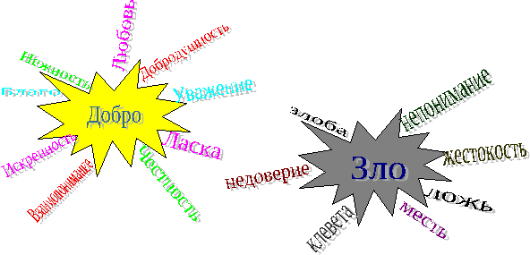
7. . Физкультминутка (под песню «Современные дети»)
Учитель: Ребята ,вы дети современного мира и от вас зависит будущее нашей страны, нашей малой родины и вашей семьи.
-Вам необходимо научится отличать добро от зла. 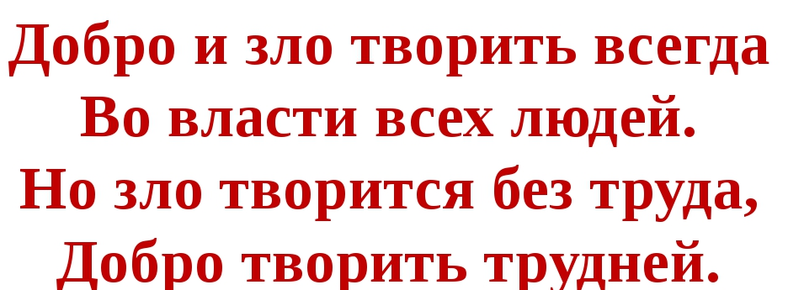
8. Сказки - учат добру
Учитель: - Как вы думаете, какой литературный жанр нас учит отличать добро от зла?
Дети: -Это сказки.
Учитель: - Да, одной из главных тем сказок была тема добра и зла.
1) Игра «Узнай литературного героя» по картине
- Посмотрите на экран, кого из сказочных героев вы узнали?
1 группа - Давайте, ребята, вспомним, какие сказочные герои творили добрые дела, приносили радость окружающим: (Айболит, Папа Карло…
2 группа- А вы вспомните , ребята, какие сказочные герои творили зло , приносили горе окружающим.
(1 группа называет добрых героев, 2 гуппа определяет из какой сказки этот герой)
2) ) Игра «Узнай литературного героя» по имени

- Сейчас мы с вами поиграем в игру. Я буду называть имя сказочного героя, а вы определяете, добрый он или злой. Если добрый, вы радостно хлопаете в ладоши, если злой — закрываете лицо ладошками. Итак, начали: Баба Яга, доктор Айболит, Дюймовочка, Змей Горыныч, Вини Пух, Золотая рыбка, Смешарики

3) Игра «Узнай литературного героя» по сказке
- Ребята назовите из предложенных сказок добрых и злых героев.
(“Царевна-лягушка”, “Гуси-лебеди”,“Русалочка”, “Дикие лебеди”, “Белоснежка и семь гномов”,). Слайд 7

4) Игра «Узнай литературного героя» по описанию
Учитель:-А теперь по описанию определите сказочного героя.
1. Этот сказочный герой носил широкополую шляпу. С прекрасной шарманкой он ходил по городам, пением и музыкой добывал себе на хлеб. Он спас кукол от злого Карабаса-Барабаса и открыл для них замечательный театр. (Папа Карло)
- 2. Лечил зверей и птиц, спас больных зверей Африки (Айболит)

- 3. Это были любимые цветы девочки, которая оказалась сильнее Снежной королевы и спасла своего друга из ледяного плена (Герда)
- 4. Эта девочка использовала последний лепесток, чтобы помочь выздороветь больному мальчику. (Женя из Цветика-семицветика Катаева)
- 1.Он живет в глуши лесной,
- Сердца моего герой.
- Он костями громыхает
- И в округе всех пугает.
- Это что за старичок?
- Ну конечно, ... (Кощей)

- 2.Берегись болезнь любая:
Грипп, ангина и бронхит.
Всех на бой вас вызывает
Славный доктор…(Айболит)
- 3.В его любимой песенке поется:
- Если добрый ты, то всегда легко,
А когда наоборот - трудно.
(кот Леопольд)

- 4.Она часто напевала:
- «Кто людям помогает - тот тратит время зря.
Хорошими делами прославиться нельзя.
Поэтому я всем и каждому советую
Всё делать точно так,
Как делает старуха по кличке (Шапокляк).
Учитель: -Чему учат сказки?
Дети: Сказки учат тому, что добро всегда побеждает зло
9.Работа с притчей. (Слайд №3)
Учитель -Много тысячелетий живут люди, творят добро, совершают зло. Значит, много тысячелетий Зло и Добро существуют на нашей Земле. 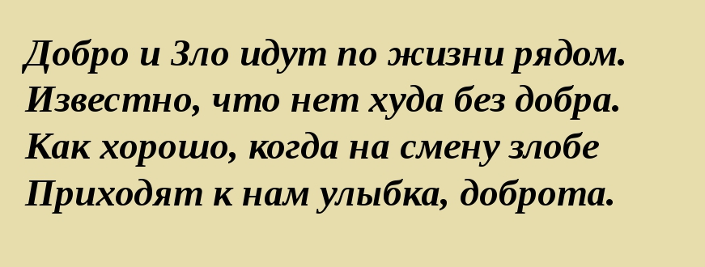
Чтобы объяснить понятия ДОБРО И ЗЛО, люди сочиняли притчи.
Учитель -- А что такое притча?
Дети:- ( Это небольшое повествование, содержащее поучение, мораль.)
-Учитель :- А сейчас послушайте притчу.
Однажды Добро пришло к Злу в гости. Зло стало угощать Добро чаем, но вместо сахара в чашку положила соль. Добро попробовало солёный чай, но ни слова худого не сказало Злу, только поблагодарило его за угощение. А когда Добро уходило от Зла, оно сказало: ...
Ученик :-Что могло сказать Добро?
(выслушиваются предположения детей)
учитель :- А сейчас послушайте, как заканчивается притча.
«Что – то сахар у вас не очень сладкий, нате вам деньги, купите себе конфет к чаю». Зло перекосилось, но делать нечего, пришлось взять деньги. Так Добро отплатило Злу добром за зло.
Учитель:- Чему учит нас эта притча?
Дети:- На плохой поступок можно ответить хорошим
Дети: -Да , на зло можно ответить добром и, тем самым, победить зло.
Учитель:-У нас есть в народе такая пословица «Тас пан соканды, ас пан сок» Как вы понимаете , что означает эта пословица?
10.Работа с пословицами. (индивидуальная работа)
1)Учитель: - Народная мудрость воплощена не только в сказках и в притчах , но и во многих пословицах и поговорках.
- С древних времён наш народ ценил добро и в народе всегда относились к добру по-особому. Все свои мудрые мысли народ вложил в пословицы.

-Познакомимся с некоторыми из них. У вас на парте лежат листочки с пословицами. Давайте с ними поработаем. Соедините стрелками слова первого и второго столбиков, чтобы получилась пословица
Слайд 14.
Учитель:- Какие пословицы у вас получились? Назовите их.

2)Учитель:- Какие пословицы вы знаете?
Дети:- «При солнышке – тепло, а при матери – добро»
- Как вы понимаете эту пословицу?
(Солнышко светит и нам тепло, и когда мама нас приласкает нам тоже хорошо)
Дети:- Без добрых дел нет доброго имени
(Если человек сделает доброе дело, то о нем будут помнить, вспоминать добрым словом.)
- Конечно, ребята, никто из людей не хочет, чтобы о нём думали плохо, относились неуважительно.
-Как же сделать, чтобы о тебе думали и говорили с теплотой, вспоминали хорошими словами?
(Нужно делать добрые дела, поступать, как велит совесть,
учитель: - Да, правильно. Из этих пословиц мы видим, что добро всегда приносит радость окружающим людям.
11. Высказывания великих людей. Работа в группах .
Учитель:-Первый шаг к доброте – это доброе слово.
Слова должны быть не только добрыми , но и умными.
Прочитайте высказывания великих людей и объясните их смысл.

( на рабочих листочках высказывания великих людей )
1 группа 3 высказывания
2 группа 3 высказывания
12.Работа над ситуациями (работа в парах)
Ученик: (Малека) Добро и Зло – два вечных спутника,
Идут по жизни с нами до конца.
Как разделить их, чтоб не мучиться,
И не болела по ночам душа.
Добро – такое теплое, как солнышко,
А зло – оно холодное, как лед.
Учитель: - Дoбpo и зло переплетены в нашей жизни, они не существуют друг без друга. Как вы считаете, что важнее – бороться со злом или совершать добрые дела?
-В сказках мы знаем, что герои четко делятся на добрых и злых героев, а вот в жизни намного сложнее.
Учитель (работа в группах)- Перед вами сюжетные картинки ,рассмотрите и обсудите поступки детей и выскажите свое отношение к поступкам детей)

Работа в группах «Учитесь делать добрые дела»
-Как вы поступите в данной ситуации?

Ситуация 1. «Друг просит у тебя списать задание» Слайд 11.
1. Дам списать, чтоб выручить товарища.
2. Помогу другу разобраться в задании, чтоб он сам смог его сделать.

Ситуация 2. « Твой друг (подруга) обзывает другого ученика, унижает его» Слайд 12.
1. Остановлю друга, скажу, что мне неприятно это слышать от своего друга.
2. Поддержу друга.

Ситуация 3. « Приятель в компании беззастенчиво врёт» Слайд 13.
1. Скажу всем, что это неправда.
2. Попрошу друга перед всеми извиниться за ложь.

Учитель: - Нам приятнее находиться в обществе добрых людей, но для этого мы должны быть сами добрыми людьми.
Вывод 1: Надо соблюдать ЗОЛОТОЕ ПАВИЛО ЭТИКИ (ПОСТУПАЙ ПО ОТНОШЕНИЮ К ДРУГИМ ТАК, КАК ТЫ ХОТЕЛ БЫ, ЧТОБЫ ПОСТУПАЛИ ПО ОТНОШЕНИЮ К ТЕБЕ.) (ХОРОМ)
Вывод2: Необходимо соблюдать нравственные нормы, (Прежде всего надо быть вежливыми и доброжелательными по отношению к другим людям.)

11. Работа в группах. Составление синквейна.
Учитель-Обобщим наши знания о добре и зле. Составим синквейн со словами добро и зло.
- Давайте вспомним, что такое синквейн? Слайд 18.
1) ДОБРО  2) душевное, сердечное  3)исцеляет, помогает, вдохновляет  4) Добро сближает всех людей.  5) РАДОСТЬ | - ЗЛО  - страшное, плохое  - калечит, обижает, убивает  4) Зло всегда влечёт вражду.  5) ГОРЕ

IV.Рефлексия.

Уч.:- В жизни важны не только правильные поступки, но и добрые мысли и пожелания.
Уч.:- Давайте заполним вот такое большое « сердце нашего класса» добрыми словами и пожеланиями, поделимся своими мыслями, чтобы в нас долго теплился тот огонёк , который дарит каждое ваше сердечко. А для этого зажигаем свечи.

-Чтобы все пожелания сбылись, все вместе задуем свечи.
V.Домашнее задание.
1)Подумайте, какие добрые поступки вы совершили за свою жизнь, запишите их на листочке, для составления «Дерева добра».
2) Нарисуйте ДОБРО и ЗЛО.
VI.Релаксация.
Уч.:- Наш класс сегодня украшают цветы, но они необычные. Все встаньте, возьмите по цветочку и посмотрите на них. Что в них необычного? ( есть черные лепесточки)
-Что это такое? (это лепестки зла )
- Давайте от них избавимся.
14. Стихотворение «Дарите добрые слова»
- А чтобы нам закончить наш урок на позитивной нотке, я предлагаю вам подарить эти цветы и открытки нашим гостям с добрыми словами.
VII. Итог урока.- В заключении, выберите правильную дорогу, по которой вы бы хотели пройдите по жизни (под песню «Дорогою добра!»)

Учитель:- Вы ещё дети, но впереди вас ждёт много славных дел. Я уверена, что вы всегда будете стараться говорить хорошие, приятные слова окружающим , совершать добрые поступки и сумеете выбрать правильную дорогу в жизни . Не забывайте, что без добрых дел нет доброго имени, жизнь дана на добрые дела.
-Помните, что добро всегда побеждает зло!

